Katecheza dla 3 – latka Data 14.04.2021 r.
Karta pracy nr 3
Naśladujemy Jezusa

Cieszymy się jak Rodzice są z nami. Chcemy chodzić z Nimi na spacer, bawić się i być blisko Nich.
Kochane dzieciaki popatrzcie na te obrazy: „Jezus i dzieci” i „Rodzice i dzieci”
- Opowiedzcie najbliższej osobie, która Wam pomaga kogo widzicie i co te postaci robią

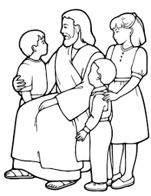

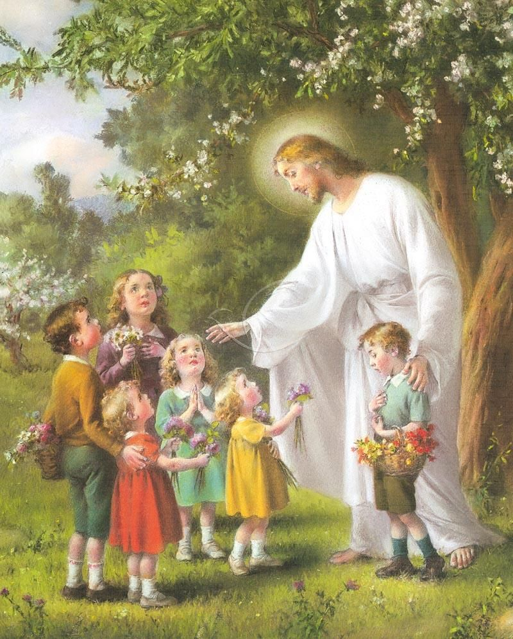

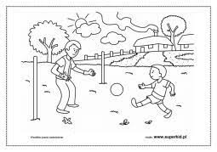
- Posłuchajcie piosenki pt.”Sercem kocham Jezusa” – zespołu Jangok
- Na zakończenie tej pracy uśmiechnijcie się do swoich Rodziców lub do kogoś kto Wam pomógł w tych zajęciach

